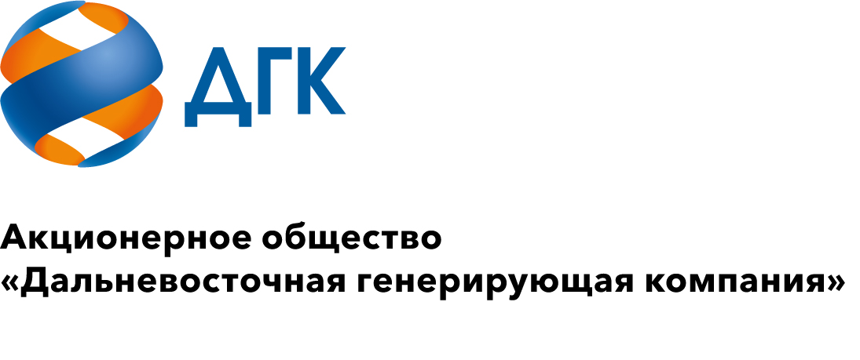
Протокол №1692
Закупочной комиссии по Запросу предложений в электронной форме на право заключения договора на «ОКПД2 49.41.1 Оказание транспортных услуг, услуг спецтехники, перевозки сборных грузов, опасных грузов (силикат натрия) для структурных подразделений Владивостокская ТЭЦ-2, Партизанская ГРЭС, Артемовская ТЭЦ, Приморские тепловые сети, ТЭЦ Восточная, Приморский край», Лот 41037005-ЭКСП ПРОД-2025-ДГК

город Хабаровск 06.12.2024

СПОСОБ И ПРЕДМЕТ ЗАКУПКИ: запрос предложений в электронной форме на право заключения договора на «ОКПД2 49.41.1 Оказание транспортных услуг, услуг спецтехники, перевозки сборных грузов, опасных грузов (силикат натрия) для структурных подразделений Владивостокская ТЭЦ-2, Партизанская ГРЭС, Артемовская ТЭЦ, Приморские тепловые сети, ТЭЦ Восточная, Приморский край», Лот 41037005-ЭКСП ПРОД-2025-ДГК

КОЛИЧЕСТВО ПОДАННЫХ ЗАЯВОК НА УЧАСТИЕ В ЗАКУПКЕ: 1 (одна) заявка
№  п/п | Дата и время регистрации заявки | Наименование, адрес и ИНН Участника и/или идентификационный номер его заявки
 | 28.11.2024 03:10 (MSK +03:00) | ООО «Восток Запад-Дальний Восток», ИНН 2543117196, 690049, г. Владивосток, ул. Бородинская 9а-4
КОЛИЧЕСТВО ОТКЛОНЕННЫХ ЗАЯВОК: 0 (ноль) заявок
ОБЪЕМ РАБОТ, СРОКИ ИСПОЛНЕНИЯ ДОГОВОРА: в соответствии с условиями Документации о закупке.

ВОПРОСЫ, ВЫНОСИМЫЕ НА РАССМОТРЕНИЕ ЗАКУПОЧНОЙ КОМИССИИ:
- О рассмотрении результатов оценки заявок;
- О признании заявки соответствующей условиям Документации о закупке;
- О признании закупки несостоявшейся;
- О заключении договора с единственным участником конкурентной закупки.

ВОПРОС №1. О рассмотрении результатов оценки заявок
РЕШИЛИ:
- Признать объем полученной информации достаточным для принятия решения.
- Принять к рассмотрению заявки следующих участников:
№  п/п | Дата и время регистрации заявки | Наименование Участника, его адрес, ИНН и/или идентификационный номер | Цена заявки,  руб. без НДС
1. | 28.11.2024 03:10 (MSK +03:00) | ООО «Восток Запад-Дальний Восток», ИНН 2543117196, 690049, г. Владивосток, ул. Бородинская 9а-4 | 6 000 000,00

ВОПРОС №2. О признании заявки соответствующей условиям Документации о закупке
РЕШИЛИ:
Признать заявку Участника ООО «Восток Запад-Дальний Восток» соответствующей условиям Документации о закупке и принять ее к дальнейшему рассмотрению.

ВОПРОС №3. О признании закупки несостоявшейся
РЕШИЛИ:
Признать закупку несостоявшейся на основании п. 4.16.1 (а) Документации о закупке, так как по окончанию срока подачи заявок (пункт 1.2.20) поступило менее 2 (двух) заявок (с учетом возможных отзывов заявок).

ВОПРОС №4. О заключении договора с единственным участником конкурентной закупки
РЕШИЛИ:
1. Заключить договор на «ОКПД2 49.41.1 Оказание транспортных услуг, услуг спецтехники, перевозки сборных грузов, опасных грузов (силикат натрия) для структурных подразделений Владивостокская ТЭЦ-2, Партизанская ГРЭС, Артемовская ТЭЦ, Приморские тепловые сети, ТЭЦ Восточная, Приморский край», Лот 41037005-ЭКСП ПРОД-2025-ДГК с единственным участником конкурентной закупки – ООО «Восток Запад-Дальний Восток», ИНН 2543117196, 690049, г. Владивосток, ул. Бородинская 9а-4 на сумму не более 6 000 000,00 рублей без учета НДС (применяет УСНО). Срок оказания услуг: с момента заключения Договора по 31.12.2025 . Договор в редакции Заказчика. Условия оплаты в соответствии с договором Заказчика.
2. Рекомендовать Инициатору договора провести преддоговорные переговоры с ООО «Восток Запад-Дальний Восток» на предмет снижения стоимости заявки без изменения остальных условий заявки, с обязательным предоставлением Протокола преддоговорных переговоров в адрес секретаря Закупочной комиссии в срок не позднее 2-х календарных дней с момента проведения переговоров / подписания протокола.
3. Инициатору договора обеспечить подписание договора не ранее чем через 10 (десять) календарных дней и не позднее 20 (двадцати) календарных дней после официального размещения итогового протокола по результатам закупки, с учетом результатов преддоговорных переговоров.
4. Единственному участнику конкурентной закупки – ООО «Восток Запад-Дальний Восток», в срок не позднее 3 (трех) рабочих дней с даты официального размещения итогового протокола по результатам закупки обеспечить направление по адресу, указанному в Документации о закупке, документы согласно п. 5.1.2 – 5.1.4 Документации о закупке.

Ответственный секретарь закупочной комиссии
1-го уровня, главный специалист
ОПЗРиУ АО «ДГК» Ю.С. Храпатая

